 | Name: | Klasse: | Datum: |  | KV 01

Mein Name ist ___________________________________ .

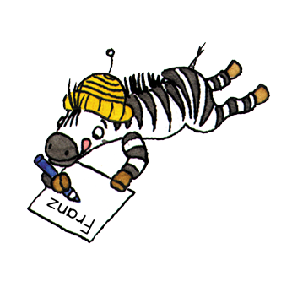
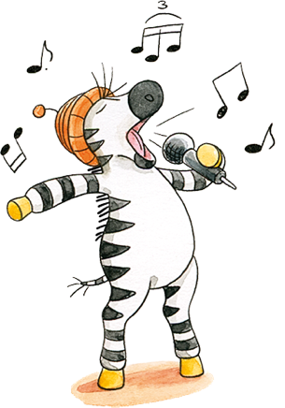
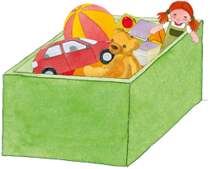
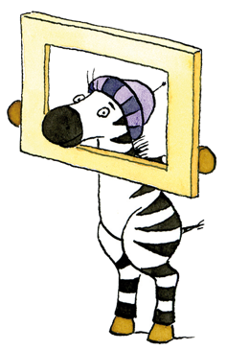
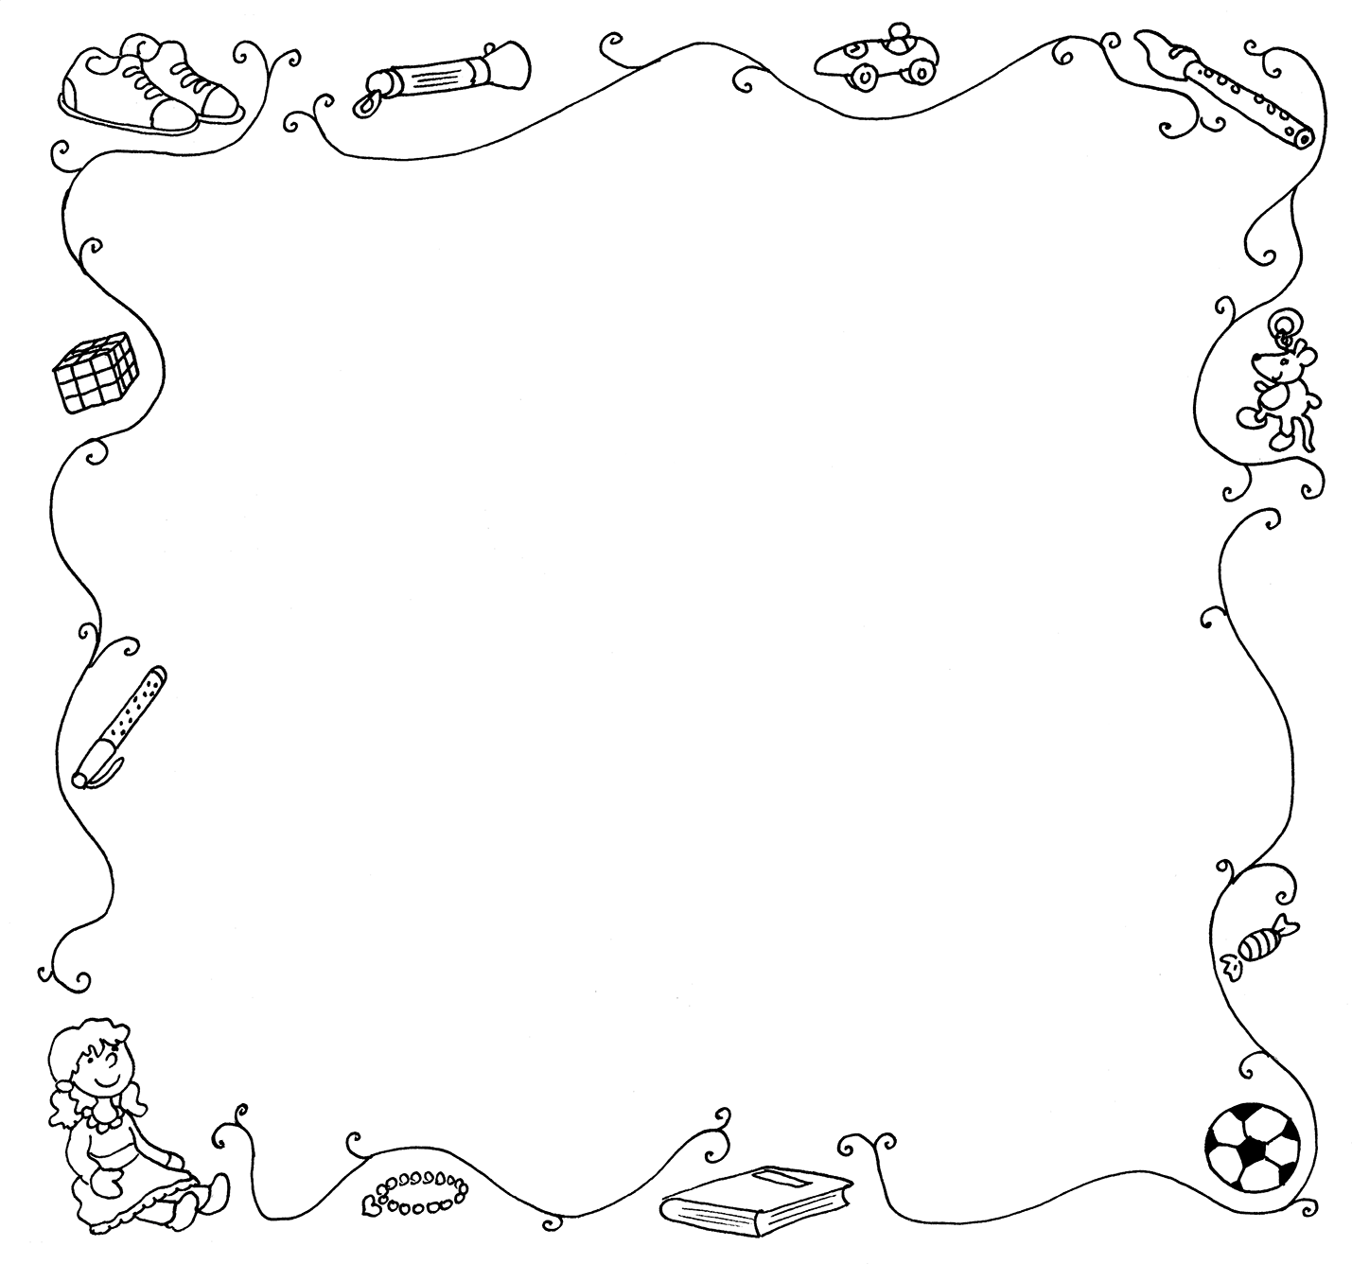
Ich bin _______________ Jahre alt.
So sehe ich aus: | Damit spiele ich gern:
Das kann ich gut: | Das möchte ich lernen:

